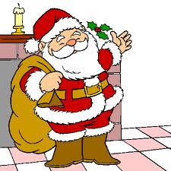
Chers parents,
Vous êtes cordialement invités à l’arbre de noël des associations qui se déroulera le dimanche 17 décembre 2017 à la salle polyvalente, rue Pierre Malvoisin à Hulluch à 16h00. Ouverture des portes à 15h00.
Un spectacle offert par la municipalité sera suivi d’un goûter pour tous et d’une distribution de friandises aux licenciés des clubs (présence obligatoire).
Pour le bon déroulement de cette après-midi, veuillez remettre le premier coupon rempli à votre association et vous munir du second le jour de la fête. Vous le remettrez à la personne chargée de l’entrée.
REPONSE SOUHAITEE POUR LE 02 DECEMBRE AU PLUS TARD
………………………………………………………………………………….

2ème coupon
Association UPA DANSE
Nom prénom de l’enfant :

…………………………………………………………………………………..
1er coupon
Association UPA DANSE
Nom et prénom de l’enfant :
Nombre d’enfant(s) présent(s) :
Nombre d’adulte(s) présent(s) :

